[厦门大学Oncotarget被质疑，已回复](https://mp.weixin.qq.com/s?__biz=MzU5OTAzNzQ5Nw==&mid=2247485607&idx=1&sn=33875af1d1a6d6a4b4674b73f3f9aa85)

原创一只科研鸭[科研鸭](javascript:void(0);)2025-04-26 16:19:05四川

[](https://mp.weixin.qq.com/s?__biz=MzU5OTAzNzQ5Nw==&mid=2247484860&idx=1&sn=0fb2b770a5f98d730df24f440e596fff&scene=21#wechat_redirect)

**Research Frontline**

**科研前线**

2025 年开年以来，中国科研人员在多篇高水平期刊发表的论文中，频繁被曝出图片重复使用问题，涉及Nature、Nature 子刊及Cell 子刊等顶级期刊。从四川大学到清华大学的多篇论文中，均发现了实验图片重复使用的情况，引发学术广泛关注。这不仅暴露了科研数据管理中的疏漏，也反映了图片筛查技术的局限性。









**编者按**



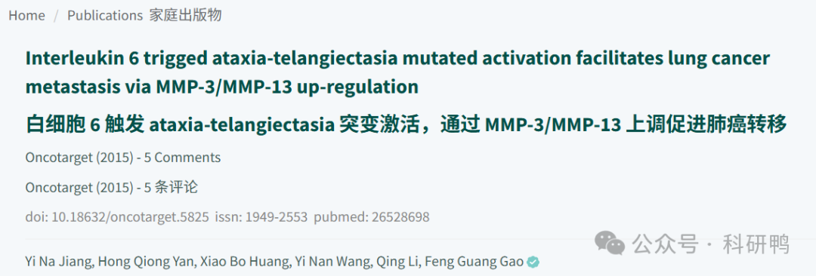

2015年，来自厦门大学基础医学院研究团队的Yi Na Jiang（第一作者）、Hong Qiong Yan、Xiao Bo Huang、Yi Nan Wang、Qing Li、Feng Guang Gao（通讯作者）在《Oncotarget》期刊发表了一篇题为 《Interleukin 6 trigged ataxia-telangiectasia mutated activation facilitates lung cancer metastasis via MMP-3/MMP-13 up-regulation》（白细胞 6 触发 ataxia-telangiectasia 突变激活，通过 MMP-3/MMP-13上调促进肺癌转移）的论文。

该研究探讨了白细胞介素-6（IL-6）如何通过激活共济失调毛细血管扩张突变（ATM）信号通路，进而上调基质金属蛋白酶-3（MMP-3）和基质金属蛋白酶-13（MMP-13）的表达，促进肺癌转移。研究发现，IL-6/ATM/MMP轴在肺癌侵袭和转移中起关键作用，可能为肺癌治疗提供新的靶点。然而，论文中的部分数据近期在PubPeer上受到质疑，涉及图像重复问题。









**文章质疑**



**2025年4月**，PubPeer用户Nebria gyllenhali连续发表**4**条评论，指出论文中的某些图像“比预期的相似得多”（"Much more similar than expected"），暗示可能存在数据重复或不当处理。

随后，通讯作者（Feng Guang Gao）回复称：

“某些图表因错误而错误。我们检查了原始数据并更正了图表，详见附件文件。”  
（"Some figure was wrong by mistakes. we check the crude data and corrected figure as attached files."）

附图：

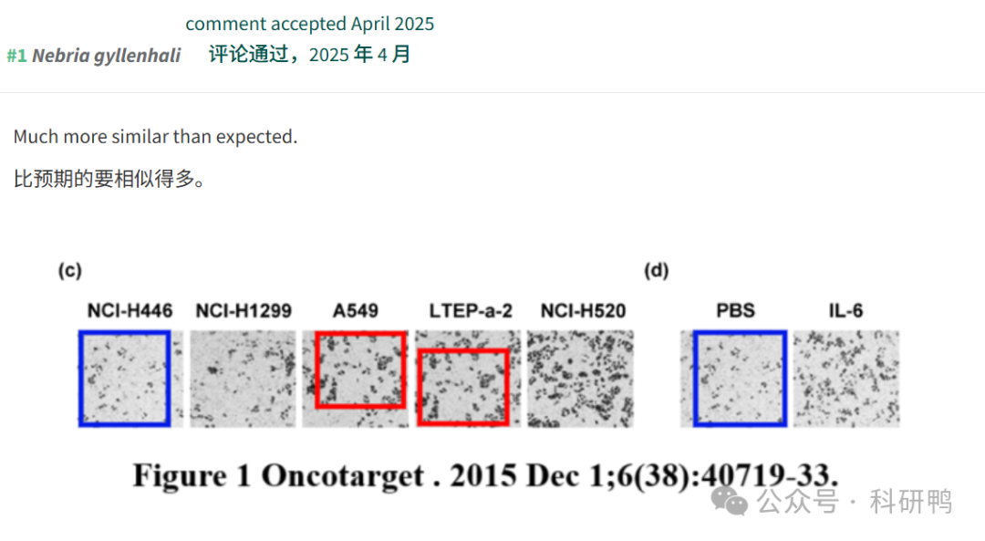

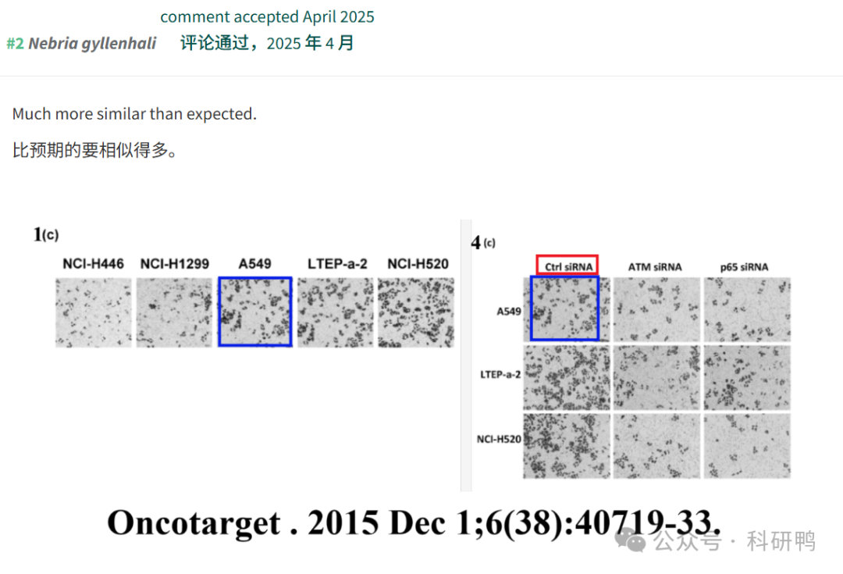

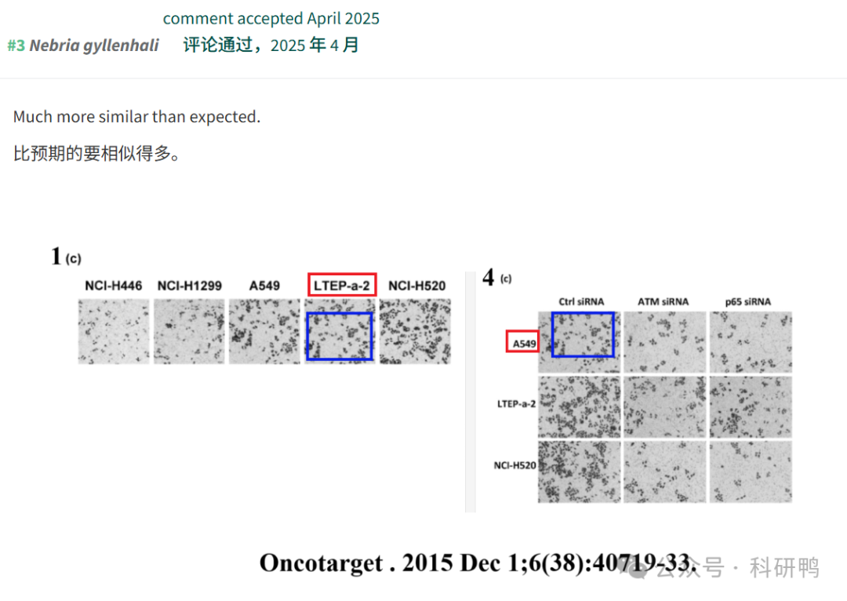

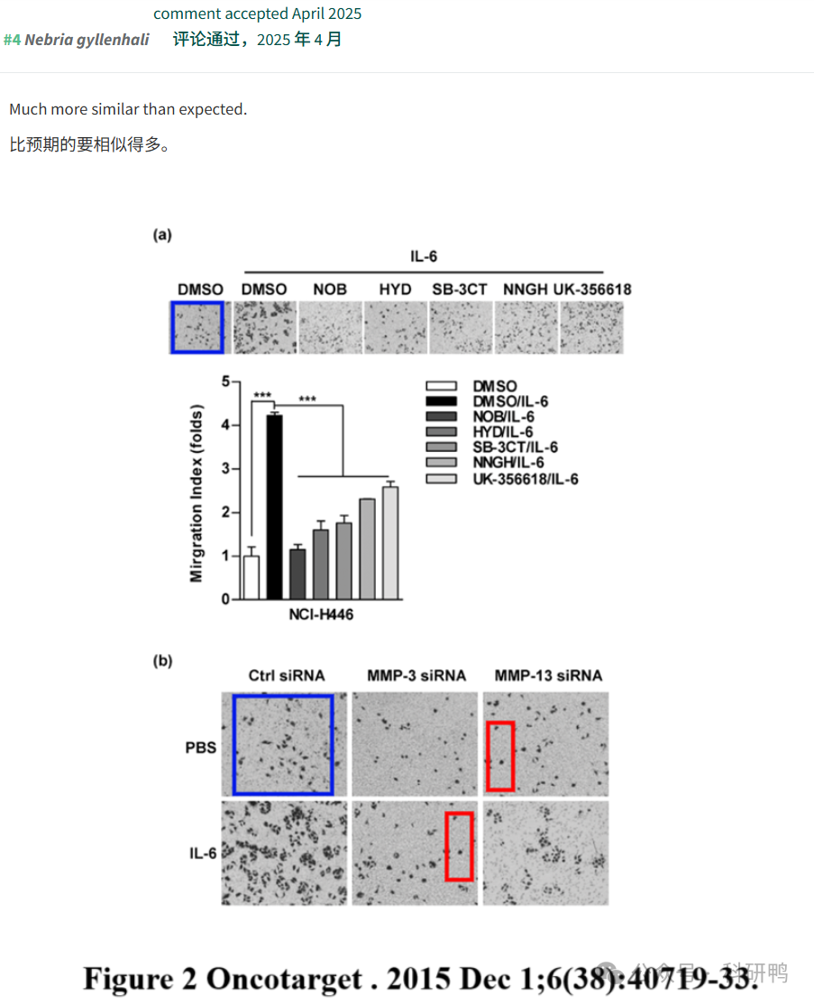

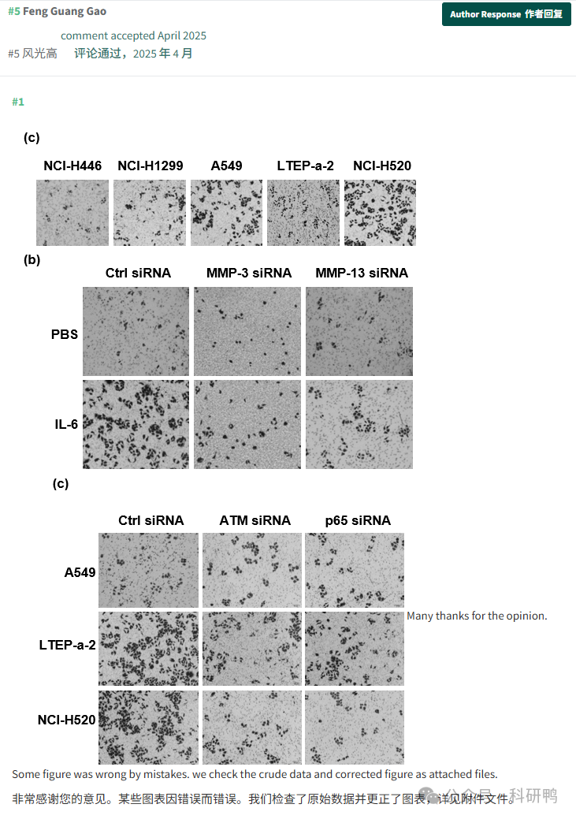

参考消息：

https://pubpeer.com/publications/AB5255924A1DD52F838406EB33D34E#

注：公众号所有推文信源，均来源于pubpeer、For Better Science等网站公开质疑以及部分粉丝投稿。科研鸭从来没有、也永远不会主动查重论文并去pubpeer上质疑。

**往期更新**

[消失半年多，卷王带着新产品回归了。科研图片查重新时代产品：FigScan科研图片查重系统正式发布！查重价格低至0.1元/张](https://mp.weixin.qq.com/s?__biz=MzU5OTAzNzQ5Nw==&mid=2247484860&idx=1&sn=0fb2b770a5f98d730df24f440e596fff&scene=21#wechat_redirect)

[公告：关于删除本平台推文的方法介绍！](https://mp.weixin.qq.com/s?__biz=MzU5OTAzNzQ5Nw==&mid=2247485312&idx=1&sn=4f28fcd45a6cd208e8330d0e26f89890&scene=21#wechat_redirect)